«Шагающий театр»

Весёлые постановки всей семьёй

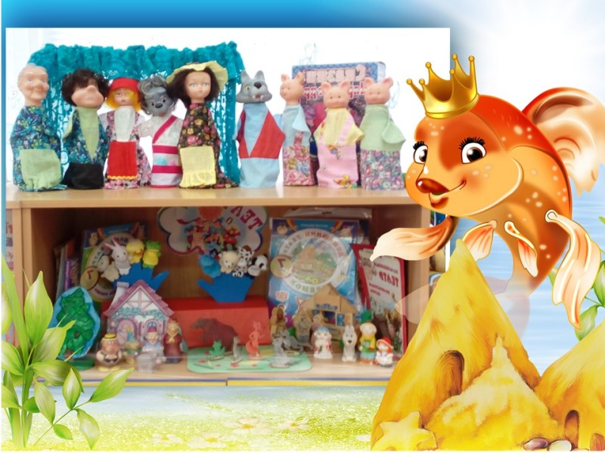

Консультация для родителей

Царегородцева В.Л.

«Шагающий театр»

Весёлые постановки всей семьёй

Театр – это отличное пособие для развития детей в детском саду и дома.

Ваш ребёнок любит слушать сказки, истории о приключениях? Тогда шагающий театр – это то, что вам нужно. Подарите ребёнку эти весёлые игрушки, и вы увидите, как сказка оживет в вашем доме.

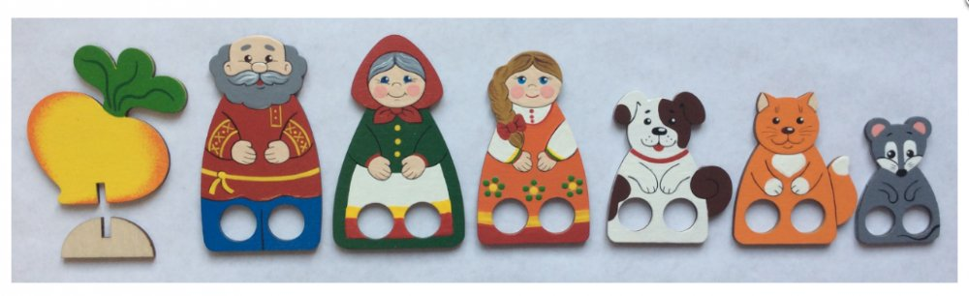

У каждого театрального набора свои герои, персонажи, но объединяет их то, что все они сшиты из мягкой, приятной на ощупь ткани и очень нравятся детям. Достаточно просто надеть героя сказки на пальчики малыша с помощью отверстия или специального кармашка на игрушке, и он сможет шагать, оживёт, заговорит знакомым голосом, откроет дверь в сказку.

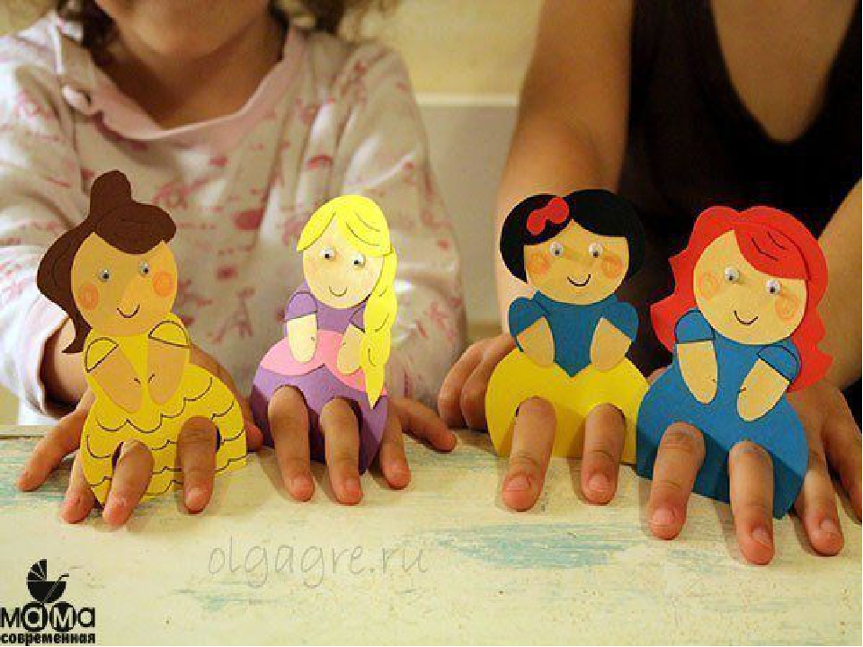

Пальчики ребёнка легко помещаются в кармашках на ногах куклы, и он сам сможет их надеть, если захочет играть.

Шагающий театр – это сказка в доме каждый день. Персонажей шагающего театра может быть несколько, тогда можно делать постановки разных сказок и подбирать нужного героя. Таким образом, вы можете с ребенком придумывать новые истории самостоятельно. Именно такие занятия очень нравятся детям больше всего, так как они могут вволю пофантазировать, импровизировать.

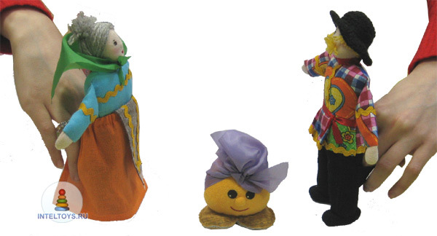

Для начала, старайтесь выбирать простые, хорошо знакомые ребенку сказки, которые он знает. Ему будет интересны домашние постановки только в том случае, если он уже знает сюжет истории, реплики и сможет принять участие в театральном действии вместе с вами.

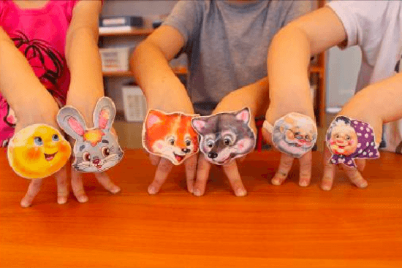

С помощью мягких и ярких сказочных персонажей дети не только играют, но и :

* Развивают мелкую моторику пальцев рук;
* Улучшают координацию движений;
* Развивают речь;
* Развивают усидчивость, дисциплину;
* Улучшают память, внимание;
* Развивают фантазию, способность принимать самостоятельные решения;
* Учатся строить отношения со сверстниками – партнёрами по постановке, с взрослыми, с членами своей семьи;
* Знакомятся с окружающим миром и приспосабливаются к нему;
* Развивают свой вкус, прививая себе любовь к театральному искусству.

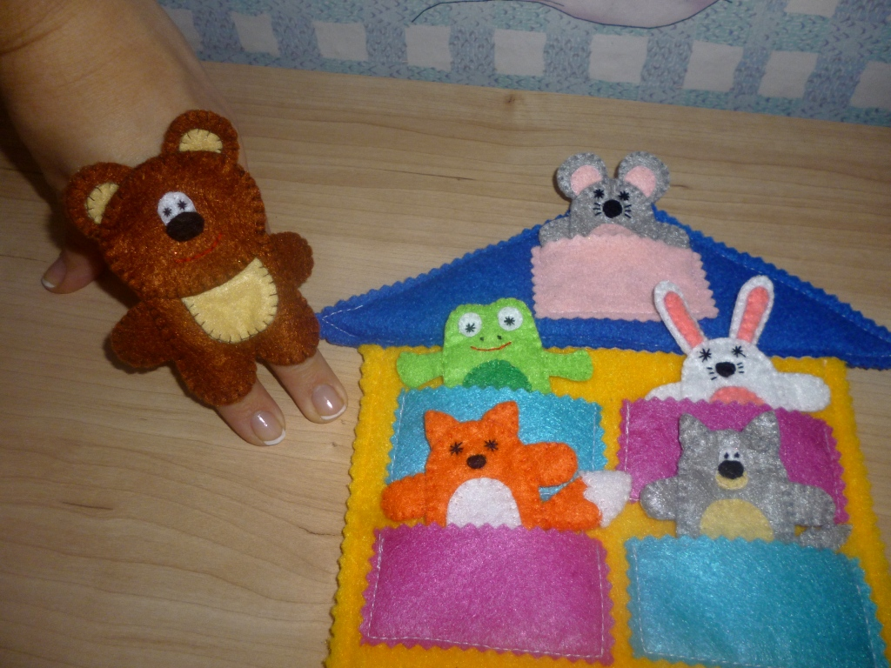

Постановки шагающего театра очень важно проводить всей семьёй – это сближает ребенка с родителями, учит их понимать малыша, уважать его решение. Как выбрать шагающий театр для ребенка?

Очень просто и легко играть в игру, если правила которой хорошо знакомы. Тоже происходит и во время театральной постановки: знакомая сказка нравится больше, если ее герои находятся рядом с ребенком, а её постановка получается лучше, и значит, приносит много приятных впечатлений.

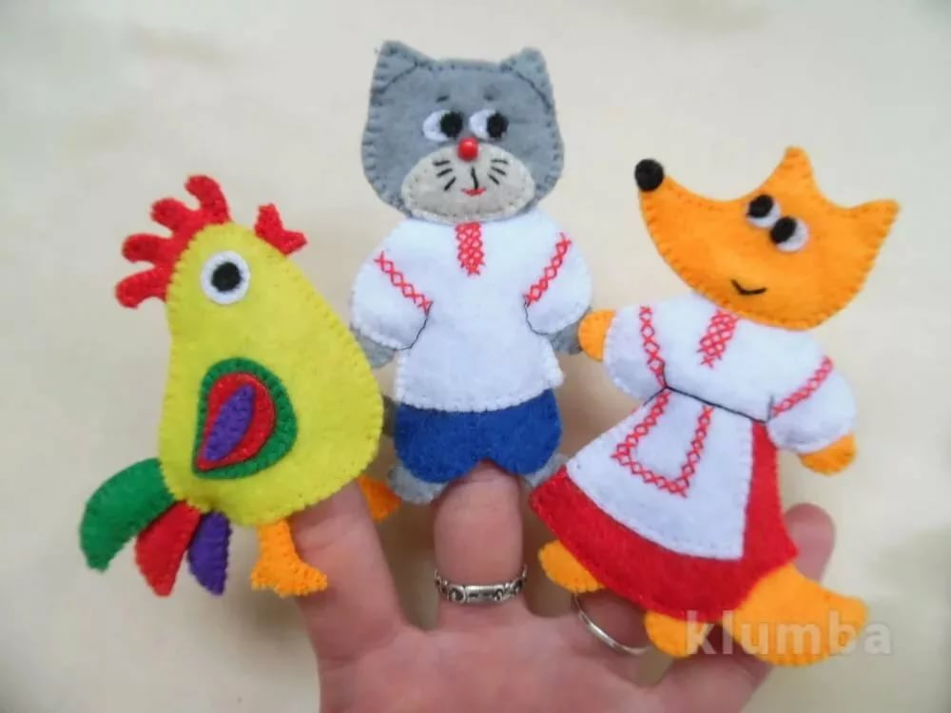

Для самых маленьких лучше всего подойдут: «Колобок», «Маша и медведь», «Репка». «Теремок», «Волк и семеро козлят», «Курочка Ряба», «Три поросенка», «У солнышка в гостях», «Три медведя» ,»Заюшкина избушка» и т.д.

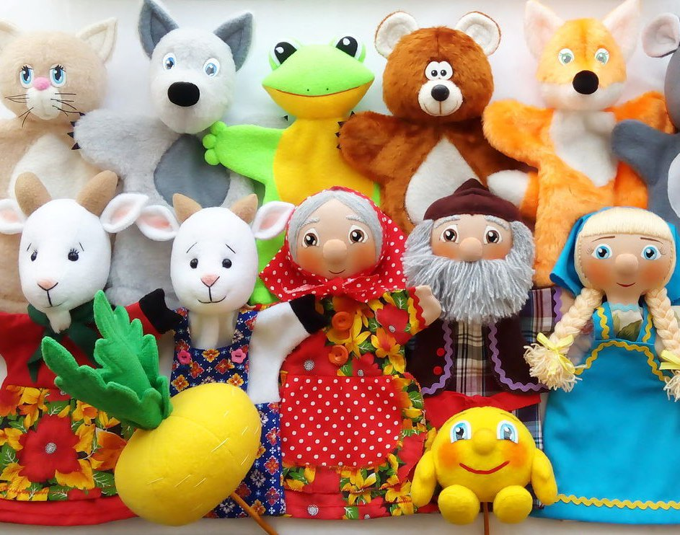

Чем старше становятся дети, тем с возрастом сказки меняются: «Красная шапочка», «Дюймовочка», «Два жадных медвежонка», «Снегурочка» и т.д.

Очень хорошо будет, если после прочтения очередной сказки или рассказа, вы с ребенком поиграете в театр, если ребенок захочет изменить сюжет, потому что ему жалко петушка, и он не хочет , чтобы лиса его съела, то меняйте.

Можно к знакомым сказкам добавить новых героев и пофантазировать, придумать новые сюжеты к сказке. Помогите ребенку придумать новый сюжет сказки наводящими вопросами. Пусть думает, развивает, свое мышление . Добивайтесь от него, чтобы он говорил не одним словом, а предложением состоящим из несколько слов.

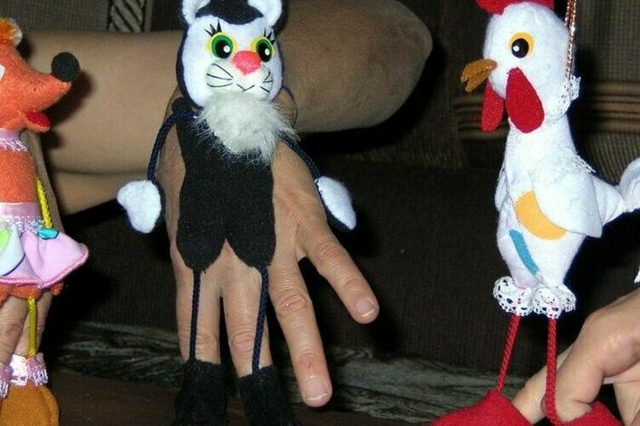

Сделайте яркую, красивую коробочку, где будут храниться все герои сказок.

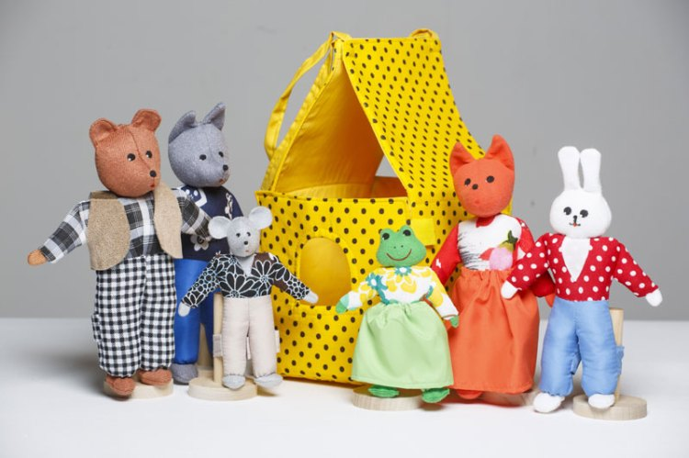

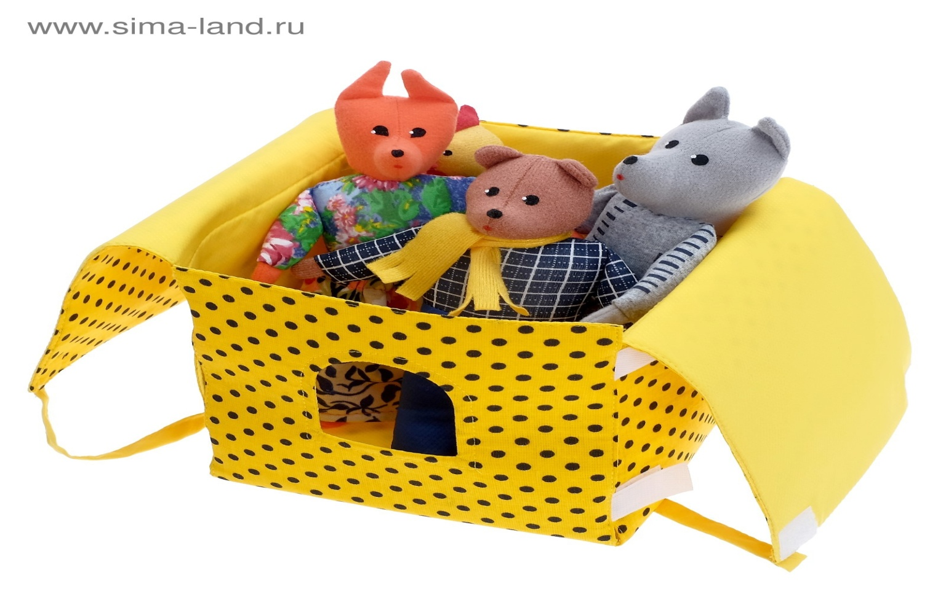

При выборе шагающего театра (изготовляя фигурки сами или приобретая их), ориентируйтесь на яркие, разноцветные фигурки.

С их помощью ребенок может быстро:

* Выучить основные цвета и их оттенки,
* Научиться считать (прямой счет от 0 – 10 и обратный счет от 10 – 0).
* Называть местоположения фигур (ориентироваться в пространстве – справа - слева, вверху - внизу .
* Правильно употреблять предлоги: на, под, между, перед, за, в, над, …

Велика роль театральной деятельности в речевом развитии ребенка. Театральные игры детей способствуют активизации разных сторон их речи:

* Грамматического строя;
* Диалога, монолога;
* Совершенствования звуковой стороны речи.

Театрализованные игры незаменимый помощник в общении с ребенком. Посредством куклы, надетой на пальчик, дети могут говорить о своих переживаниях, тревогах и радостях, поскольку полностью отождествляют себя (свою руку) с куклой.

